Дата___________
Занятие №11
ЧАСТНАЯ ВИРУСОЛОГИЯ
Тема№1 Введение в частную вирусологию
Цель: Получить представление о вирусных инфекциях, методах диагностики, лечения и профилактики вирусных заболеваний.
Вопросы для подготовки к занятию:
1.Морфология и физиология вирусов. Этапы взаимодействия вируса с чувствительной клеткой, тропизм вирусов; Формы вирусной инфекции.
2. Особенности эпидемиологии вирусных инфекций.
3. Патогенез вирусных инфекций.
4. Методы лабораторной диагностики вирусных инфекций.
5.Вирусологический метод диагностики. Индикация, идентификация вирусов.
6.Этиотропное лечение вирусных инфекций (иммунные сыворотки, интерфероны, химиопрепараты).
7.Профилактика вирусных инфекций.
Вирусы -

Морфология вирусов:

Название структуры | Функция | Рисунок
- Нуклеиновая кислота |  | Простой вирус | Сложный вирус
- Капсид
- суперкапсид (пеплас)
- нуклеокапсид
- экзоферменты
- углеводистые рецепторы
- липиды
- гемагглютинин

Взаимодействие вируса с клеткой
Название | Сущность
- Продуктивный тип
- Интегративный тип

Этапы репродукции вируса в клетке (рисунок)

Эпидемиология и патогенез вирусных инфекций
Пути передачи возбудителей вирусных инфекций:
- Воздушно-капельный (респираторные вирусы)
- Фекально-оральный (Picornaviride, Reoviride, Caliciviride)
- Передача при половых контактах (ВИЧ, ВПГ-2, гепатит В, ЦМВ)
- Заражение через кожные покровы (герпес)
- Инъекционная передача (ВИЧ, ЦМВ, гепатит А)
- Вертикальная передача (трансплацентарная передача, перинатальное заражение и заражении при лактации – ВИЧ, ЦМВ, герпес, краснуха, гепатит В)
- Трансмиссивная передача возбудителей зоонозных и арбовирусных инфекций (при укусе больного животного, через кровососущих членистоногих-переносчиков, при контакте с зараженным материалом).

Сезонность:
- Летние месяцы – период распространения многих энтеровирусов и инфекции переносимые кровососущими членистоногими (комары, клещи и др.)
- Осенние месяцы - период распространения многих энтеровирусов, инфекции переносимые кровососущими членистоногими (комары, клещи и др.) и респираторные.
- Зимние месяцы – приходится пик ОРВИ.

Органы – мишени наиболее распространенных вирусных инфекций человека.

N п\п | Органы – мишени | Вирусные инфекции
1. | ЦНС | Энцефалиты (арбовирусы; вирус простого герпеса 1 и 2; вирус бешенства);  Менингиты (энтеровирусы, вирус Коксаки А и В);  Полиомиелит (полиовирус);  Прогрессирующая лейкоэнцефалопатия (вирус GC)  Подострй склерозирующий панэнцефалит (вирус кори)  СПИД (Вич)  Болезнь Кройтцфельдт – Якоба и Куру (прионы)
2. | Печень | Гепатит (вирусы гепатита А, В, С, D,E);  Гепатокарцинома (вирус гепатита В)
3. | Лимфоидные ткани | СПИД (Вич)  Лейкемии и лимфомы (Т-лимфотропный вирус человека 1 и 2, вирус Эпштейн-Барра);  Лимфомы Беркита (вирус Эпштейн-Барра);  Корь (вирус кори)
4. | Респираторный тракт | ОРВИ (риновирусы, короновирусы);  Назофарингеальная карцинома (вирус Эпштейн-Барра);  Инфекционный паротит( вирус инфекционного паротита);  Фарингит (аденовирусы);  Крупозное воспаление (парамиксовирусы);  Грипп (вирус граппа);  Бронхиолит (респираторно-синцитиальный вирус);  Пневмония (респираторно-синцитиальный вирус);  Плевродиния (вирус Коксаки В).
5. | Сердце | Миокардит (вирус Коксаки В);  Перикардит (вирус Коксаки В)
6. | Кожа | Дерматозы, дерматиты, папиломы (вирусы герпеса, папиломы, оспы)
7. | ЖКТ | Диарея (ротавирусы, вирус Норфолк).
8. | Половая система | Генитальный герпес (вирус простого герпеса);  Рак шейки матки, остроконечные кондиломы (папиллома вирусы человека).

Микробиологическая диагностика вирусных инфекций
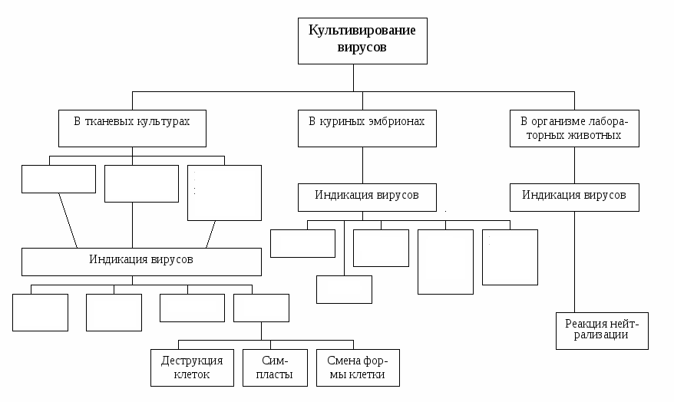
Вирусологический метод лабораторной диагностики

Выделение и идентификация вируса на культурах клеток, куриных эмбрионах и лабораторных животных.
Перед культивированием материал больного (кроме крови и ликвора) центрифугируется (2000 оборотов в течение 10 мин). Берут надосадочную жидкость и обрабатывают антибиотиком широкого спектра действия (пенициллин) 500 тыс. ЕД на 1,0 мл. исследуемого материала для подавления бактериальной флоры.
1 этап – культивирование вируса.
На культурах клеток.
Культура клеток – это клетки, которые способные жить в пробирках на искусственных питательных средах (среда 199).
Разновидности культур клеток:

Вид культуры клеток и сущность | Исходная ткань, из которой получены культуры клеток
- первично-трипсинизированные - | Эмбриональные клетки (фибробласты куриного эмбриона), ткани зрелого организма (почки обезьян)
- перевиваемые - | Нормальная эмбриональная ткань, Злокачественные опухоли (HeLa - карцинома шейки матки, НЕр-2 карцинома гортани человека), нормальная зрелая ткань.
- Полуперевиваемые - | Эмбриональная ткань человека

На куриных эмбрионах.
Заражают 7-10 дневные куриные эмбрионы с учетом тропизма
На лабораторных животных.
Культивирование проводят на мышах сосунках (до 2-х дней жизни), лабораторных крысах, морских свинках, кроликах.

2этап - индикация вируса
(обнаружение вируса в материале больного).
На культурах клеток:
- Цветная проба.
Если цвет индикатора (красный) питательной среды 199 не изменяется, это свидетельствует о наличии возбудителя в материале. Если клетки живые и выделяют продукты метаболизма, то происходит изменение цвета индикатора на желтый.
- Цитопатическое действие (ЦПД) - .

ЦПД | сущность | рисунок
- Симпласт
- Включения
- Трансформация

- Реакция гемадсорбции. В культуру клеток, зараженных вирусом, вносят эритроциты. После некоторого времени контакта клетки промывают изотоническим раствором хлорида натрия. На поверхности клеток, пораженных гемагглютинирующим вирусом, остаются прилипшие эритроциты.
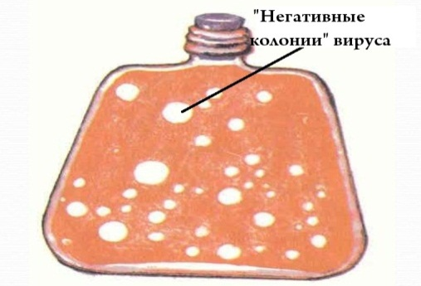
- Метод бляшек. монослой клеток после заражения вирусом заливают слоем полужидкого агара, в состав которого входят питательная среда и краситель - нейтральный красный. В тех зонах монослоя, где происходит размножение вирусов, образуются группы дегенерированных клеток, которые не окрашиваются и выглядят на красном фоне в виде прозрачных пятен (бляшек – «негативных» колоний вирусов, оброзовавшиеся на месте попадания одного вириона)

На куриных эмбрионах:
- Гибель эмбриона
- Отставание в развитии
- Цитопатическое действие на оболочках эмбриона (некроз, кровоизлияния)
- Гемагглютинация с жидкостями эмбриона.

На лабораторных животных:
- Отставание животных в развитии
- Развитие характерного симптомокомплекса заболевания.
- Гибель животного (из органов готовят мазки-отпечатки и смотрят в них включения: ядерные и цитоплазматические).

3 этап - идентификация вируса по антигенной структуре:
По известной диагностической сыворотке определяется вид вируса в иммунной реакции.
РТГА – основана на том, что при взаимодействии вирусных антигенов (гемагглютининов) со специфическими антителами иммунной сыворотки происходит блокирование (нейтрализация) гемагглютинирующей способности вируса, т.е. торможение гемагглютинации. При положительной РТГА образуется плотный осадок из эритроцитов на дне лунки в виде пуговки. При отрицательном результате – образование «зонтика».
РСК – основана на том, что участвует комплемент и 2 системы: специфическая (антиген-антитело) и гемолитическая система (гемолитическая сыворотка и эритроциты). Реакцию считают положительной при полной задержке гемолиза, когда жидкость в пробирке мутная и эритроциты оседают на дно. Отрицательной – при полном лизисе эритроцитов, когда жидкость интенсивно окрашена и прозрачна («лаковая кровь»).
Реакция нейтрализации – основана на нейтрализации вируса противовирусной сывороткой. Оценивается по отрицательной цветной пробе и задержке ЦПД на культуре клеток или по отсутствию развития характерного симптомокомплекса у лабораторных животных, т.к. вирус нейрализован антивирусной сывороткой.

СЕРОЛОГИЧЕСКИЙ МЕТОД лабораторной диагностики

Определение нарастания титра антител в сыворотке больного в динамике болезни. Диагноз подтверждается при достижении диагностического титра антител или при нарастании титра антител в 4 и более раза.

условие | Реакции, используемые для серодиагностики
Вирус содержит гемагглютинин
Вирус не содержит гемагглютинин

МОЛЕКУЛЯРНО-ГЕНЕТИЧЕСКИЙ МЕТОД ЛАБОРАТОРНОЙ ДИАГНОСТИКИ
Позволяет обнаружить присутствие в исследуемом материале даже единичные копии генов определяемых вирусов (ДНК или РНК) и тем самым доказать наличие соответствующей инфекции. Используются методы:
- Полимеразная-цепная реакция
- Молекулярная гибридизация

ЭКСПРЕСС ДИАГНОСТИКА

- Выявление вирусов или их АГ в исследуемом материале методами: иммунофлюоресцентным; иммуноферментным, радиоиммунным; РСК; РНГА; РП; иммунная электронная микроскопия (ИЭМ).
- Выявление специфических включений: тельца Бабеша-Негри, Пашена и др.; риноцитоскопия.

МЕХАНИЗМ ПРОТИВОВИРУСНОГО ИММУНИТЕТА

Важнейшим фактором неспецифической резистентности организма человека является интерферон (год открытия 1957). Интерфероны (ифн) – это гликопротеиды, вырабатываемые всеми клетками организма. Важнейшие функции: антивирусная, противоопухолевая, иммуномодулирующая и радиопротективная. Различают три вида: α ИФН – синтезируют лейкоциты переферической крови, β ИФН – синтезируют фибробласты, γ ИФН – продукт стимулированных Т-лимфоцитов, НК и макрофагов. По способу образования различают ИФН 1 типа – образуется в ответ на внедрение вируса, ИФН 2 типа – продуцируется лимфоцитами и макрофагами и действует как цитокин. ИФН видоспецивичны. Механизм противовирусного действия ИФН основан на угнетении трансляции вирусной мРНК, за счет активации клеточных протеинкиназ. ИФН активны лишь в отношении внутриклеточного вируса.

Принципы лечения вирусных инфекций
Группа препаратов | Механизм действия | Препараты
Противовирусные химиотерапевтические препараты:
Производные амантадина
Ингибиторы нейроминидазы
Аномальные нуклеозиды
Синтетические аминокислоты
Вирулицидные препараты
Интерфероны
Индукторы интерферонов

Тема№2 Возбудители острых респираторных вирусных инфекций
Цель: Уметь применять знания о характеристике основных видов возбудителей вирусных инфекций у человека. Освоить методы лабораторной диагностики вирусных инфекций. Овладеть техникой постановки основных серологических реакций для диагностики вирусных заболеваний (РТГА, РСК, РПГА, ИФА). Сформировать знания о специфической профилактике и лечении респираторных вирусных инфекций
Вопросы для подготовки к занятию:
- Респираторные вирусы. Характеристика возбудителей ОРВИ (вирусы гриппа, парагриппа, аденовирусы, риновирусы, ECHO, Коксаки, короновирусы, реовирусы): Морфология, биологические свойства.
- Особенности эпидемиологии ОРВИ. Источник, механизмы, пути передачи.
- Патогенез респираторных вирусных инфекций.
- Лабораторная диагностика респираторных вирусных инфекций.
- Биопрепараты для диагностики, профилактики и лечения респираторных вирусных инфекций.

Этиологическая структура ОРВИ

Таксономия |  | Морфология |  | Антигены | Заболевания
Семейство | Род | Строение вириона | Тип НК
Ortomyxoviridae
Paramyxoviridae
Reoviridae
Coronaviridae
Adenoviridae
Paramyxoviridae

ВИРУС ГРИППА
Грипп – это острая вирусная респираторная инфекция, часто принимающая эпидемическое распространение. Грипп характеризуется явлениями общей интоксикации, лихорадкой, поражением дыхательного тракта, нервной и сердечно-сосудистой системы.

- Таксономическое положение:
Семейство____________________
Род____________________________
Морфология вириона (рисунок)
- Историческая справка:
1933 г. изолирован вирус гриппа А
Смит У., Эндрюс К., 1936г. Смородинцев А.А.
1940 г. изолирован вирус гриппа В
Т. Френсис
1947 г. изолирован вирус гриппа С
Тейлор Р.
- Антигенная структура

Внутренние антигены
Поверхностные антигены

Сравнительная характеристика вирусов гриппа

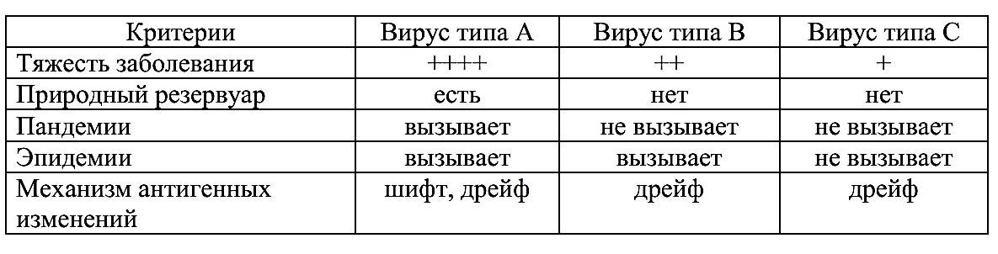
Дрейф –

Шифт –

- Репродукция вируса
Этап | Особенности
Адсорбция
Проникновение и депротеинизация
Синтез белка и репродукция генома
Формирование вирусных частиц и выход из клетки

- Резистентность
Фактор | УФ | Температура |  | Этиловый спирт | Хлорная известь
 |  | - 40 | +60
Время выживания

- Эпидемиология
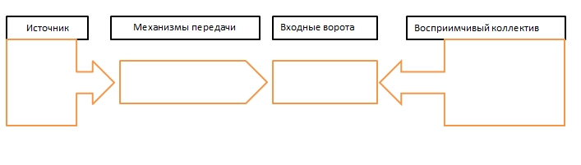

- Патогенез
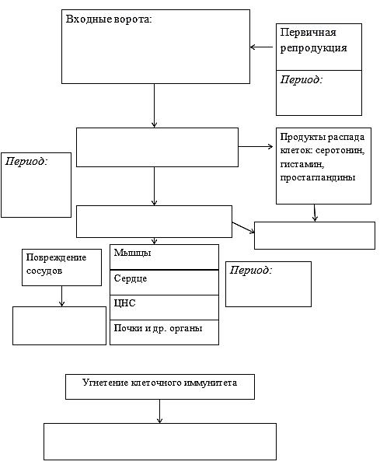

- Иммунитет

- Микробиологическая диагностика гриппа
Экспресс диагностика
Исследуемый материал | Метод | Цель
Вирусологический метод
Исследуемый материал -
Модель для выделения вируса | Индикация вируса | Идентификация вируса
Серологическая диагностика (ретроспективная)
Материал | Реакции | Цель

- Лечение
- Противовирусные препараты:

- Биопрепараты профилактики и лечения гриппа
Препарат | Состав и получение | Применение
Цельновирионные живые вакцины («Ультравак»)
Сплит-вакцины
(«Ваксигрипп»)
Субъединичные вакцины
(«Инфлювак»)
Субъединичные адьювантные вакцины

(«Совигрипп»)

ПАРАМИКСОВИРУСЫ
Большинство парамиксовирусов являются возбудителями ОРВИ, при которых поражается дыхательная система. Возбудители кори и эпидемического паротита являются представителями семейства Paramyxoviridae
Эпидемический паротит (“свинка”, “заушница”) - острая вирусная детская инфекция, характеризующаяся поражением околоушных слюнных желез, реже - других органов.
Корь – острое вирусное заболевание, характеризующееся катаральным воспалением слизистых оболочек верхних дыхательных путей, конъюнктивитом,
лихорадкой и пятнисто-папулезной кожной сыпью.
- Таксономическое положение:
Семейство____________________
Род____________________________
_____________________________________
Морфология вириона (рисунок)
____________________________________
- Историческая справка:
1956 г. изолирован вирус парагриппа
R.M. Chanock, 1934 г. установлена вирусная природа паротита
К. Джонсо-ном и Э. Гудпасчером
1954 г. выделен вирус кори
Дж. Эндерс и Т. Пиблс

- Антигенная структура

Антигены | Вирус кори | Вирус паротита | Вирус парагриппа
Внутренние антигены
Поверхностные антигены

- Репродукция парамиксовирусов
Этап | Особенности
Адсорбция
Проникновение и депротеинизация
Синтез белка и репродукция генома
Формирование вирусных частиц и выход из клетки
- Резистентность
Фактор | УФ | Температура |  | Этиловый спирт | Хлорная известь
 |  | - 4 | +60
Время выживания

- Эпидемиология
- Патогенез
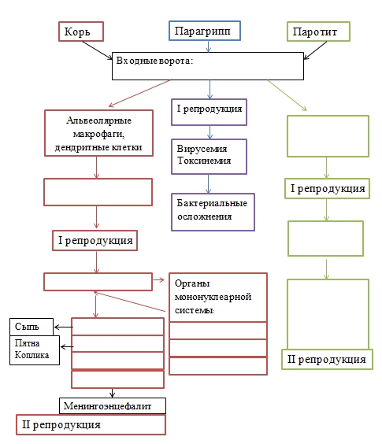

- Иммунитет

- Микробиологическая диагностика парамиксовирусных инфекций
Экспресс диагностика
Исследуемый материал | Метод | Цель
Вирусологический метод
Исследуемый материал
Корь:
Паротит:
Модель для выделения вируса | Индикация вируса | Идентификация вируса
Вирус кори
Вирус паротита
Серологическая диагностика (ретроспективная)
Материал | Реакции | Цель

- Лечение
- Противовирусные препараты:

- Биопрепараты профилактики и лечения гриппа
Препарат | Состав и получение | Применение
Живая комбинированная вакцина
«Тривакцина»
Противокоревой иммуноглобулин

КОРОНАВИРУСЫ

Коронавирусы (Coronaviridae) – это большое семейство РНК-содержащих вирусов, способных инфицировать человека и некоторых животных. У людей коронавирусы могут вызвать целый ряд заболеваний – от легких форм острой респираторной инфекции до тяжелого острого респираторного синдрома (ТОРС). В настоящее время известно о циркуляции среди населения четырех коронавирусов (HCoV-229E, -OC43, -NL63 и HKU1), которые круглогодично присутствуют в структуре ОРВИ, и, как правило, вызывают поражение верхних дыхательных путей легкой и средней тяжести.
По результатам серологического и филогенетического анализа коронавирусы разделяются на три рода: Alphacoronavirus, Betacoronavirus и Gammacoronavirus. Естественными хозяевами большинства из известных в настоящее время коронавирусов являются млекопитающие.
До 2002 года коронавирусы рассматривались в качестве агентов, вызывающих нетяжелые заболевания верхних дыхательных путей (с крайне редкими летальными исходами). В конце 2002 года появился коронавирус (SARS-CoV), возбудитель атипичной пневмонии, который вызывал ТОРС у людей. Данный вирус относится к роду Betacoronavirus.
В 2012 году мир столкнулся с новым коронавирусом MERS (MERSCoV), возбудителем ближневосточного респираторного синдрома, также принадлежащему к роду Betacoronavirus. Основным природным резервуаром коронавирусов MERS-CoV являются верблюды.
Новый коронавирус, новая коронавирусная инфекция 2019-nCoV (временное название, присвоенное Всемирной организацией здравоохранения 12 января 2020 года) представляет собой одноцепочечный РНК-содержащий вирус, относится к семейству Coronaviridae, относится к линии Beta-CoV B. Вирус отнесен ко II группе патогенности, как и некоторые другие представители этого семейства (вирус SARS-CoV, MERS-CoV).
Коронавирус 2019-nCoV предположительно является рекомбинантным вирусом между коронавирусом летучих мышей и неизвестным по происхождению коронавирусом.

- Таксономическое положение:
Семейство____________________
Род____________________________
________________________________
________________________________
- Историческая справка:
1965 г. впервые выделен вирус Д.Тиреллом
Морфология вириона (рисунок)

- Морфология и антигенная структура
Вирионы коронавирусов представляют собой сферической формы частицы диаметром 80-220 нм. Они окружены внешней липидной оболочкой-суперкапсидом (сложные вирусы). На поверхности суперкапсида имеются белковые шипы. Геном представлен линейной несегментированной однонитевой положительной (+) РHK. Тип симметрии нуклеокапсида – спиральный.
ТОРС-вирус и другие представители коронавирусов имеют 4 основных структурных белка, обладающих антигенными свойствами.
– нуклеокапсидный белок N связан с геномной РНК;
– поверхностный рецепторный белок S (англ. spike – шип) образует шипы в липидной оболочке вируса. Функция данного белка – специфическое связывание с рецепторами на клеточных мембранах.
У некоторых коронавирусов имеется дополнительный суперкапсидный белок HE с гемагглютинирующей и эстеразной активностью;
– мебранные белки М и Е находятся под липидной оболочкой и покрывают нуклеокапсид вируса.
Помимо структурных белков, геном ТОРС-вируса кодирует ферменты РНК-зависимую РНК-полимеразу (репликазу), хеликазу, протеазы и целый ряд добавочных неструктурных белков. Многие из добавочных белков являются факторами вирулентности ТОРС-вируса. Они подавляют синтез интерферонов I типа в зараженных клетках, стимулируют их апоптоз, активируют синтез провоспалительных цитокинов и хемокинов, вызывают нарушения в системе свертывания и фибринолиза в легких.

- Репродукция вируса в клетке (схема)

- Резистентность

Фактор | УФ | Температура |  | Этиловый спирт | Эфир | Детергенты
 |  | - 5 | +56
Время выживания

- Эпидемиология

Резервуаром инфекции в природе являются . Они распространяют возбудителей другим животным.
Предполагается, что первоначальным источником инфекции для человека в Юго-Восточной Азии стали у которых был выделен схожий вирус.

Источник инфекции

Основной путь передачи
Факторы передачи:

Болезнь передается от человека к человеку. Наиболее велика вероятность инфицирования у лиц, находящихся в близком контакте с пациентом. К группам риска относится работающий с больными медперсонал, члены семьи заболевших или другие лица, имевшие прямой контакт с выделениями пациентов. Инкубационный период– от 1 до 7-10 дней.
- Патогенез
Патогенез COVID-19 еще недостаточно изучен.
Вирус поступает в клетки эпителия дыхательных путей в результате взаимодействия S-белка с рецепторами на клеточных мембранах.
S-белок определяет адгезию и слияние вирусной частицы с пораженными клетками. Специфическим рецептором для SARS-вируса является ангиотензин-превращающий фермент 2 (АПФ 2), который присутствует на мембране эпителия дыхательных путей, кишечника, эндотелии сосудов, клетках внутренних органов. Репродукция вируса осуществляется в цитоплазме клеток. После «раздевания вируса» происходит трансляция вирусной РНК. В результате трансляции образуется вирусный полипротеин, который гидролизуется вирусными протеазами до конечных белков. Появляются ранние вирусные белки, основной из них – вирусная РНК-полимераза (репликаза). Репликаза через образование промежуточной минус-цепи РНК проводит синтез новых геномных (+) РНК. Молекулы (+) РНК используются для дальнейшего синтеза неструктурных и структурных белков на рибосомах клетки. После сборки вирусных частиц происходит множественный выход вирионов из клеток путем почкования с участием белков M, E и S.
Факторы вирулентности вируса (добавочные белки) подавляют синтез клеточного интерферона, активируют синтез провоспалительных цитокинов и хемокинов, запускают апоптоз зараженных клеток.
Вирус поражает всю дыхательную систему, включая легкие. Из-за повреждения гемато-альвеолярного барьера у 20% больных возникает респираторный дистресс-синдром с развитием отека легкого и острой дыхательной недостаточности.
Вследствие гематогенной диссеминации вируса в процесс вовлекается желудочно-кишечный тракт, возникает диарея. Ухудшение определяется иммунопатологическими процессами, обусловленными вирусом. Могут возникать вторичные бактериальные пневмонии.

- Микробиологическая диагностика
Экспресс диагностика
Исследуемый материал | Метод | Цель
Молекулярно-генетический метод

Исследуемый материал | Цель
Серологическая диагностика
Материал | Реакции | Цель

- Профилактика
Специфическая профилактика (вакцина) против COVID-19 в настоящее время не разработана.
Неспецифическая профилактика коронавирусной инфекции Мероприятия по предупреждению завоза и распространения COVID-19 на территории РФ регламентированы Распоряжениями Правительства РФ от 30.01.2020 №140-р, от 31.01.2020 №154-р, от 03.02.2020 №194-р, от 18.02.2020 №338-ри Постановлениями Главного государственного санитарного врача РФ от 24.01.2020 №2, от 31.01.2020 №3 и др.
Неспецифическая профилактика представляет собой мероприятия, направленные на предотвращение распространения инфекции, и проводится в отношении источника инфекции (больной человек), механизма передачи возбудителя инфекции, а также потенциально восприимчивого контингента (защита лиц, находящихся и/или находившихся в контакте с больным человеком).
Мероприятия в отношении источника инфекции: изоляция больных в боксированные помещения/палаты инфекционного стационара; уход и лечение; выписка после двукратного отрицательного результата обследования на коронавирус SARS-CoV-2.
Мероприятия, направленные на механизм передачи возбудителя инфекции:
‒ соблюдение правил личной гигиены (мыть рук с мылом, использовать одноразовые салфетки при чихании и кашле, прикасаться к лицу только чистыми салфетками или вымытыми руками);
‒ использование одноразовых медицинских масок, которые должны сменяться каждые 2 часа;
‒ использование защитной одежды для медработников;
‒ проведение дезинфекционных мероприятий;
‒ утилизация медицинских отходов класса В;
‒ эвакуация больных специальным транспортом.
Мероприятия, направленные на восприимчивый контингент:
1. Элиминационная терапия, представляющая собой орошение слизистой оболочки полости носа изотоническим раствором хлорида натрия, обеспечивает снижение числа как вирусных, так бактериальных возбудителей инфекционных заболеваний. 2. Использование лекарственных средств для местного применения, обладающих барьерными функциями.

